

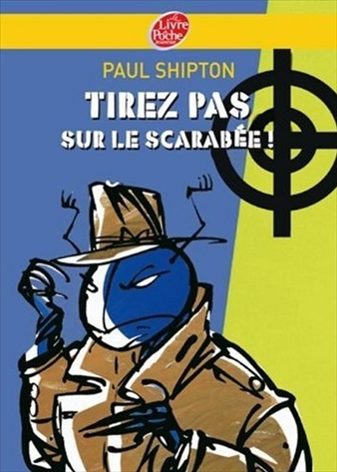
Tirez pas sur le scarabée
Paul Shipton

Question | 1 | 2 | 3 | 4 | 5 | 6 | 7 | TOTAL
Ma note
Note maximale | 2 | 3 | 3 | 3 | 3 | 3 | 3 | 20

- Quelle mission les trois perce-oreilles confient-ils à Bug Muldoon ?
- Retrouver le cambrioleur de leur appartement situé près des poubelles.
- Récolter des informations sur le gang des hannetons.
- Retrouver leur frère Eddie.

- Quelle est la particularité de Clarissa ?
- Ses deux antennes sont de couleurs différentes.
- Elle a une tache blanche sur la tête.
- Elle chante très bien.

- Qui sauve Bug Muldoon alors qu’il va être dévoré par la carpe ?
- Eddie.
- Velma.
- Jake la Tremblote.

- Pourquoi certaines fourmis sont-elles devenues individualistes ?
- Léopold a réussi à les convaincre grâce à ses talents de poète.
- Elles ont été touchées par un désherbant aspergé par l’Homme de la Maison.
- Elles sont toutes nées avec une particularité physique.

- Que découvre Bug Muldoon dans la fourmilière, lorsqu’il vient faire son rapport à Krag ?
- Un tunnel qui mène au nid des guêpes.
- Une deuxième reine.
- Un élevage d’araignées.

- Qui libère Bug Muldoon et Clarissa de la toile d’araignée ?
- Eddie.
- Velma.
- Jake la Tremblote.

- L’araignée du jardin est tuée par :
- Krag.
- L’Homme de la Maison.
- Bug Muldoon.

Tirez pas sur le scarabée
Paul Shipton

Question | 1 | 2 | 3 | 4 | 5 | 6 | 7 | TOTAL
Ma note
Note maximale | 2 | 3 | 3 | 3 | 3 | 3 | 3 | 20

- Quelle mission les trois perce-oreilles confient-ils à Bug Muldoon ?
- Retrouver le cambrioleur de leur appartement situé près des poubelles.
- Récolter des informations sur le gang des hannetons.
- Retrouver leur frère Eddie.

- Quelle est la particularité de Clarissa ?
- Ses deux antennes sont de couleurs différentes.
- Elle a une tache blanche sur la tête.
- Elle chante très bien.

- Qui sauve Bug Muldoon alors qu’il va être dévoré par la carpe ?
- Eddie.
- Velma.
- Jake la Tremblote.

- Pourquoi certaines fourmis sont-elles devenues individualistes ?
- Léopold a réussi à les convaincre grâce à ses talents de poète.
- Elles ont été touchées par un désherbant aspergé par l’Homme de la Maison.
- Elles sont toutes nées avec une particularité physique.

- Que découvre Bug Muldoon dans la fourmilière, lorsqu’il vient faire son rapport à Krag ?
- Un tunnel qui mène au nid des guêpes.
- Une deuxième reine.
- Un élevage d’araignées.

- Qui libère Bug Muldoon et Clarissa de la toile d’araignée ?
- Eddie.
- Velma.
- Jake la Tremblote.

- L’araignée du jardin est tuée par :
- Krag.
- L’Homme de la Maison.
- Bug Muldoon.

